功能：
tensorflow中需要传入值时，要同时用到placeholder、feed_dict。
- placeholder定义输入值的类型，以及数据结构
- feed_dict，表示python中的字典（python中dist是字典，元素是键值对的存储模式），用于接收真实的输入值。
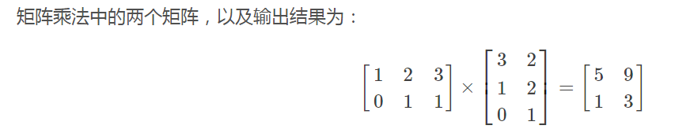
环境：
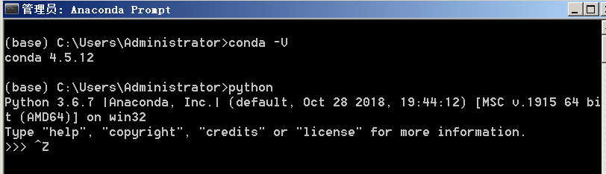
(base) C:\Users\Administrator>conda list
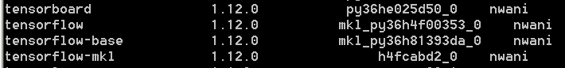
文件：
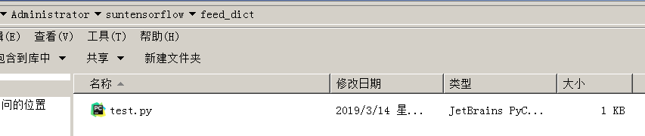
代码：
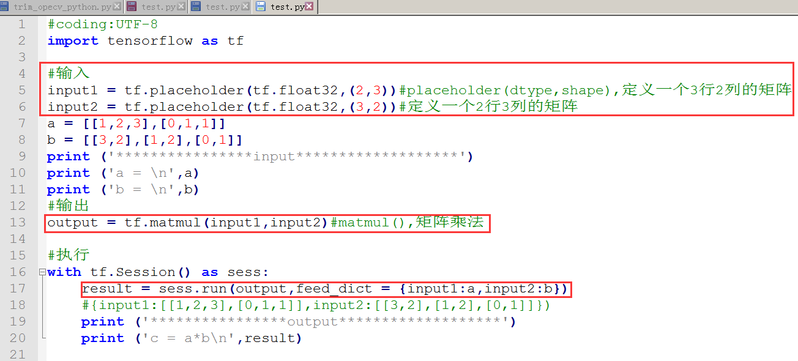

运行：
(base) C:\Users\Administrator\suntensorflow\feed_dict>python test.py
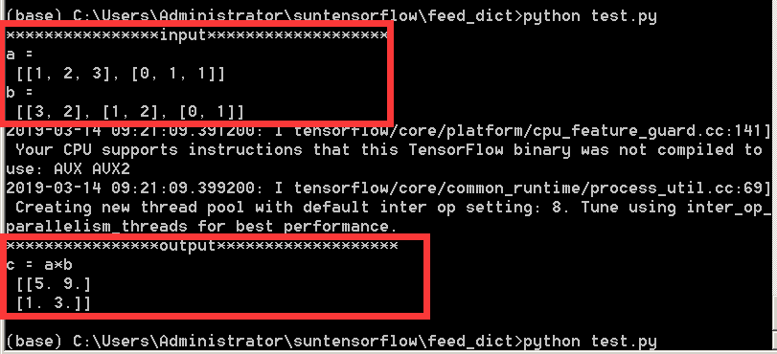

参考：

tensorflow学习笔记——传入值之placeholder，feed_dict用法
https://blog.csdn.net/manduner/article/details/80679049?tdsourcetag=s_pcqq_aiomsg

